Тема: «Семья – опора счастья»
Цели:
- формирование представлений о жизненном идеале семье;
- раскрыть роль семьи в жизни каждого человека;
- сделать совместный вывод о семейных отношениях.
Задачи:
- воспитание духовных потребностей: любовь и уважение к окружающим;
- помочь сформировать правильные отношения к семье, её членам, их взаимоотношениях;
- воспитания чувства патриотизма.
Сцена оформлена декорациями: комната. На столике – чайник «Тефаль», кружечки, скатерть и т. д.
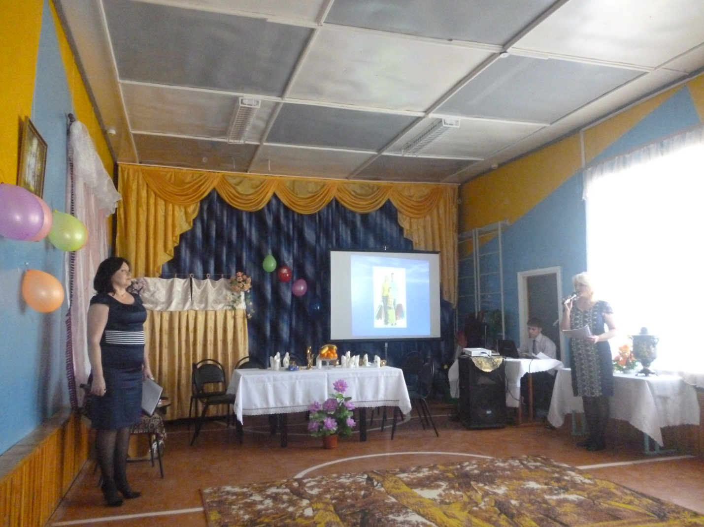
(стих о семье читается под презентацию)
Семья это счастье, любовь и удача.
Семья это летом поездка на дачу.
Семья это праздник , семейные дата.
Подарки, покупки, приятные траты.
Рожденье детей, первый шаг, первый лепет,
Мечты о хорошем, волнение и трепет.
Семья это труд, друг о друге забота,
Семья это много домашней работы.
Ведущий: Добрый день ребята, уважаемые педагоги, все присутствующие в зале. Мы рады приветствовать вас на нашем празднике «Семья в куче не страшна и туча».
Этот праздник - день встреч, отдыха и возможно познания нового. Мы хотим, чтобы наша встреча прошла в дружеской атмосфере. Чтобы ни кому не было грустно и скучно и чтобы в конце нашей встречи именно вы дали нам ответна вопрос: «Почему же когда вся семья в куче нам не страшны даже самые грозные на свете тучи?».
Сценка « Посиделки в русской горнице»
(Звучит песня Корнелюка «Семья»)
Появляются муж и жена
Ведущая: Жили – были муж и жена,
Всё едино - одна сатана.
Она павой по дому ходит,
Он по хозяйству: и месит, и колет,
И готовит, и доит, её не неволит.
Жена: Охти мне!
Муж: Всё тебе охти да охти. Нет бы делом, каким занялась, а то всё сидишь да охаешь!

Жена: А ты, муж мой, не ворчи! Ты свою жену должен любить да подарками баловать. Когда замуж брал, говорил, что будешь лелеять меня, как цветочек, пылиночки сдувать, на руках носить. Обещался даже луну с неба достать. Да я и тогда уже сомневалась. А уж…
Муж: (перебивая) Да не трындычи ты так! Слова вставить не даёшь. Вот уж верно, тебя- то никто не переговорит!/Пауза./
Муж: Чего – то замолчала?
Что задумалась, говорю?
Жена: (мечтательно): Да вот… вспомнила приятное для себя. От тебя ничего такого не дождёшься. Вспомнила, как до тебя мы с Ванькой встречались. Уж он как соловей, передо мной разливался. Так, бывало, очаровательно насвистывал, что сердце моё нежное в неспокойство приходило. И так часто – часто тукать начинало.
Муж: (с досадой): Жаль только, что в голове у тебя ничего не тукает. Ванька – то может и трели перед тобой выводил, а замуж взял Машку. Зачем ему такая белоручка? Один я на тебя позарился. Вот теперь и мучаюсь.
/Пауза./
Муж: (нежно) Дашенька, цветочек мой лазоревый! Пора бы уж чайком побаловаться.
Жена: И то верно, нечего браниться! Давай самовар ставь! Да будем разговоры вести приличные, да …
Муж: Не могу я самовар ставить, надо идти корову доить.
Жена: Так попьём чайку, да подоишь корову.
Муж: Корова, она ведь не чай, ждать не будет.
( корова надрывно мычит)
Что я говорил! (сердито). Скотина ждать не будет!
Самовар ставь, а то я за себя не ручаюсь!
( корова мычит ещё сильнее)
Жена: (испуганно) Ладно уж, не кричи! Поставлю! (муж уходит)
Жена: (подлизываясь) Много ли наша корова молока дала?
Муж: Сколько надо, столько и дала.
Жена: А я вот чаёк тебе согрела.
Муж: Я же просил самовар поставить!
Жена: Зачем же самовар, если «Тефаль» всегда думает о нас?
Муж: Вот именно о таких, как ты, «Тефаль» и думает!
Жена: Данил, не ругайся! Ведь сегодня воскресенье!
Муж: Ну и что с того?
Жена: Ну как , что с того !..Ты что опять все забыл. Каждое воскресенье мы собираемся всей семьей. А эта трудовая неделя уж так долго тянулась, что я думала ей конца края не будет. Ну, наконец, позади работа, школа, командировки, радикулиты. Давай, скоренько переодевайся, да и я марафет наведу. Сейчас наша внученька придет с сыном и невесткой, дочь с зятем, твои родители, моя мама. А если повезет и сынок наш младший явится.
(Музыка Корнелюка)
Звонок в дверь
Вот по звонку слышу твои родители пришли. Пойду сама встречать, ведь не зря говорят в народе «ласковый теленок две матки сосет».Данила, ты хоть понимаешь о чем эта пословица?
Муж: Понимаю, понимаю, давно тебя раскусил. Ты умеешь весьма выгодно приспосабливаться (ехидно).
Еще раз звонок
Жена:Да иду уже, какие нетерпеливые. Здравствуйте наши дорогие родители (обращается по имени и отчеству актеров). Как здоровье, радикулит отпустил. Я такое хорошее народное средство знаю, обязательно на ноги вас поставит (обращается к свекрови).

Свекровь: Лучше стало, сношенька моя любимая, а я смотрю у тебя так же все чистенько, да уютненько.
(Свекровь обращается к сыну)
Данила, сын мой дорогой!
Надо ж, встретились с тобой!
Как дела, мой дорогой?
Ненаглядненький, родной.
Данила: Не волнуйся, Слава Богу!
Все дает нам понемногу.
А жена моя, прям чудо!
Свекровь: (находит пятно на брюках)
Да уж, вижу, чудо-юдо.
Что ж она не постирает?
А обед сама хоть варит?
(Данил удивленно разглядывает брюки)
Данил: Мама, что ты! Каждый день
Дарьюшке стирать не лень.
Свекровь: Может шмотки-то свои
И стирает, а штаны -
И не пахнут стиркой даже!
Ведь "неряха" люди скажут.
Ты, сынуля, не молчи,
Женку ты в кулак бери!
Свекор: Рад я за тебя сын, все у тебя хорошо, и жена вон какая красавица.
Свекровь (перебивает мужа):Тебе всегда все хорошо. А я вот, что хотела рассказать, чтобы вас на путь истинный направить

Притча о хлебе.
Муж женой прожили вместе тридцать лет. В день тридцатилетия совместной жизни жена, как обычно, испекла небольшой хлебец - она пекла его каждое утро .За завтраком она разрезала хлеб в вдоль, намазала обе половинки маслом и, как обычно собралась передать мужу верхнюю часть ,но на пол пути рука её остановилась…
Она подумала:
« В день нашего тридцатилетия я хочу сама съесть верхнюю часть хлебца. Я мечтала об этом тридцать лет и заслужила верхнюю половинку: была верной женой, вырастила прекрасных сыновей, содержала в полном порядке дом».
И она передала мужу нижнюю часть хлебца. Такого она никогда не позволяла себе за тридцать лет совместной жизни.
А муж взял хлеб и сказал с улыбкой:
-Какой неоценимый подарок ты сделала мне сегодня! Я с детства люблю нижнюю, поджаристую часть хлебца. Но я всегда считал, что она по праву принадлежит тебе.
Вот, видите, как бывает в жизни, проживут бок о бок тридцать лет , а до конца друг друга та и не поймут.
Свекор: Что ты завелась, и не правильно ты притчу истолковала . Притча это о любви и уважении. Прожили, они вместе много лет и каждый из супругов всю свою совместную жизнь думал, что он отдает своей половине лучшее. Не задумываясь о себе и своих желаниях.
Садятся за стол.
Звонок (веселый).
Дарья: Данил, внученька наша пришла, скорей, скорей открывай им дверь.
Данил: В хорошей семье хорошие дети растут.
Сын, сноха, внучка.
Внучка: Дедуль, Смотри какой каравай мама (имя) испекла. Красивый, а пахнет как!
Сын: Жениться не воды напиться! Моя (имя) лучше всех. Красивая. Статная. А готовит как. Пальчики оближешь!
Сноха: Да милый,- муж без жены , что гусь без воды.
Данила: И то верно, в семье, где лад, счастье дорогу не забывает. Заходите, соскучились мы по вам.
Внучка: Бабуль, а что это тихо у вас так? Где дядя (имя)?
Дарья: Да он, Машенька, еще с гастролей не приехал, молодой, шаловливый.
Данила: Жениться ему пора, правильно в народе говорят - не откладывай работу на субботу, а женитьбу на старость. Так и останется бобылем, сынок наш блудливый.
Внучка: А давайте я вас повеселю, я умею!
Кричалка
Расцветут улыбкой лица,
Словно звездочкой горя.
Счастье в доме поселиться,
там где дружная семья!
Все тепло сердец примите
И на память сохраните!
Детский смех звучит не зря,
Там, где дружная семья!
Вы друг, друга уважайте
Вместе все дела решайте!
В доме гости и друзья-
Там где дружная семья!
Звонок в дверь. Мать Дарьи с отцом (Данила отводит тестя в сторону, тесть ставит цветы в вазу.)
Дарья: Мамочка! Как я ждала...

Теща (мать Дарьи): Здравствуй, дочка, вот пришла
Сколько время не видала,
Сердце уж страдать устало.
Вот решила навестить
Обо всем и расспросить
(Мать с жалобным видом осматривает дочь)
Теща: Как ты, Даша, похудела,
Ничего что - ли не ела?
И наряд твой не ахти,
Кстати, кофточку возьми.
По «Трем котам» я ходила
Там мне встретилась Фатима
За прилавком торговала,
У нее я в долг и взяла.
(Подает сверток Даше, Даша, не раскрывая....)
Дарья: Сколько стоит сей наряд?
Теща: $48.50
Дарья: Мама, прости, но как же ты с пенсии отдашь долги?
Теща: Дочка, что ты, я причем
Ты уж за другим плечом
Вот пускай твой Данила
Отдает, коль не лентяй!
Теща на ухо Даше: Сколько ж Данил твой приносит,
Что жена старье все носит?
Время даром не теряй
Лучше мужем управляй.
Увеличишь свой бюджет
Чрез умный мой совет.
Дарья: Хватит мама, нам с Данилой хорошо. Разведешь ты нас ещё!
Данил: Вот и тещечка пришла! Здравствуй мама, как дела?
Теща: Все сыночек хорошо. Я смотрю и ты хорош, Даша время не теряет, все пылиночки с тебя сдувает.
Данил (ласково, ехидно): Что - то мама вы язвите?!
Теща: Что ты миленький мой зять, ну чего с тебя мне взять.
Тесть: (подходит к компании) Милая моя жена, неужели опять ссоришься с нашим любимым зятем.
Теща: Ну, что ты дорогой .
Тесть: Давайте лучше поразмышляем вместе над мудрыми мыслями.
О семье написано много произведений, рассказов, стихотворений. Но самыми краткими и яркими являются маленькие пословицы. Я предлагаю вам сейчас объяснить смысл нескольких из них.
Доброе семя – добрый всход (читает пословицы по очереди, воспитанники дают свои комментарии)
Теща: А вот истинный смысл этой пословицы:
Доброе семя – добрый всход
Семя добрый всход дает,
Если на добре растет.
Если добрая семья,
Если ты живешь, любя,
Скоро из тебя взойдет
Добрый и чудесный всход!
Теща: А вот еще одна пословица:
В родной семье и каша гуще (ответы детей из зала)
Тесть: В своей семье и сам большой
В родной семье и каша гуще
Побывал в домах я многих:
Много разного видал,
Кашу всякую едал.
Но в семье родимой нашей
Самая густая каша.
Дома близкие мои
Варят кашу из любви.
Теща: Попробуйте объяснить эту пословицу. В своей семье и сам большой (зал)
Тесть: В своей семье любой велик,
И каждый к этому привык.
Здесь почитают не за знанья,
Здесь окружают пониманием.
Пусть даже ты не преуспел,
В глазах родных – ты все сумел,
Ты сделал все, что только мог,
Здесь не услышишь ты упрек.
Теща: Какой глубокий смысл лежит в этих пословицах.
Тесть: Чтобы время не терять будем мы в игру играть.
Попробуйте ответить на эти вопросы:
-Что означает слово фамилия? (семья)
-Что было нарисовано на холсте у папы Карло? (очаг)
-У кого на Руси появились первые фамилии? (у знатных людей)
-Во время какого правителя появись отчества с суффиксом «вич»? (Екатерина 2)
-Оно дано каждому человеку, но другие пользуются им чаще, чем сам хозяин. Что это? (имя)
- Как называют детей, родившихся у матери в один день? (близняшки, двойняшки)
Дарья с Даниилом подходят
Данил: А как называется дата когда муж и жена проживут вместе 50 лет? (золотая свадьба)
Теща: Смотри, не забыл, что у нас сегодня с (имя) праздник - золотая свадьба.
Дарья: Как же мы могли забыть, мамочка? Если бы не было свадьбы и меня бы не было!
Данил (обнимая Дарью): Что ты милая моя жена, как я без тебя!
Внучка: Бабушка, дедушка поздравляю вас (усаживает за стол, одевает фату, звучит песня «Бабушка рядышком с дедушкой»)
Звонок. Музыка веселая.
Данила: О! Блудный сын явился ,не запылился! А кто это с тобой?
Сын: Прошу любить и жаловать, мои дорогие родственники, ваша новая невестка, а моя будущая жена. Она у меня такая же талантливая, как и я, я её на гастролях нашел. Любовь случилась у нас с первого взгляда.
Данила: Ну хороша, хороша.
Дарья: Сынок - жениться же не воды напиться.
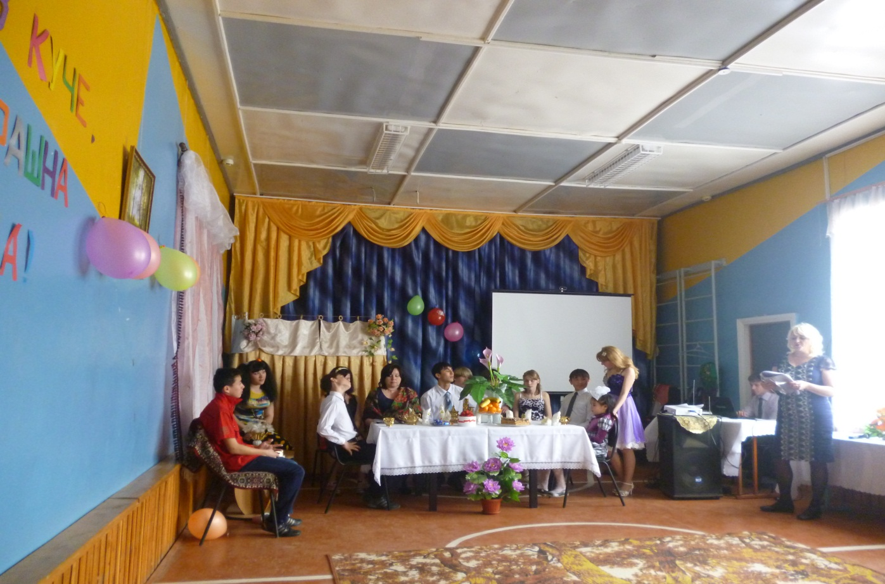

Сын: Не переживай мамуль, - где любовь да совет, там и горя нет.
А что это у вас скучно, ни песни не поете, не танцы не ведете? Ну-ка (имя) давай пляску нашу начинай.
Танец рок-Н-рол
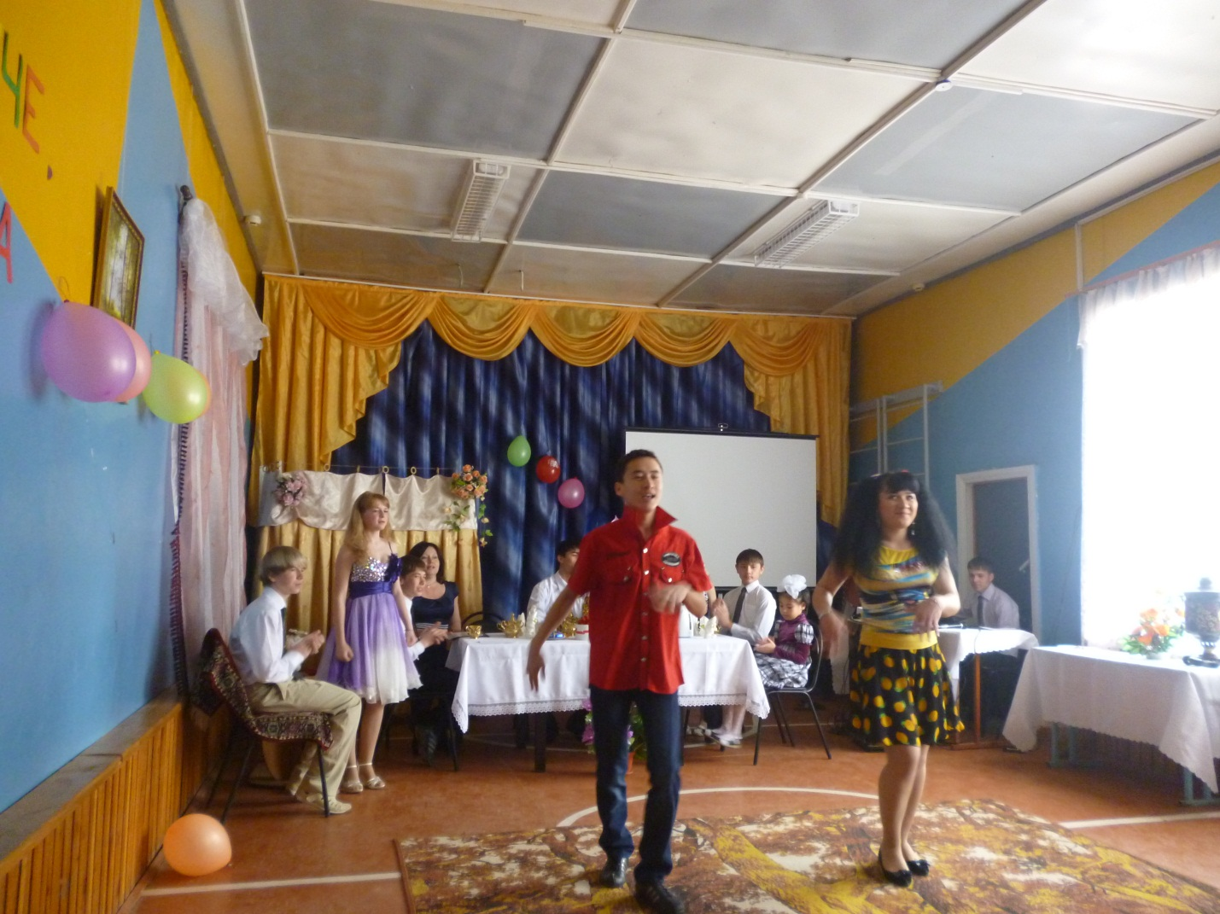
Данила: Что это за Буги – вуги, мать а ну давай сюда наш класс покажем!
Танец «Кадриль»
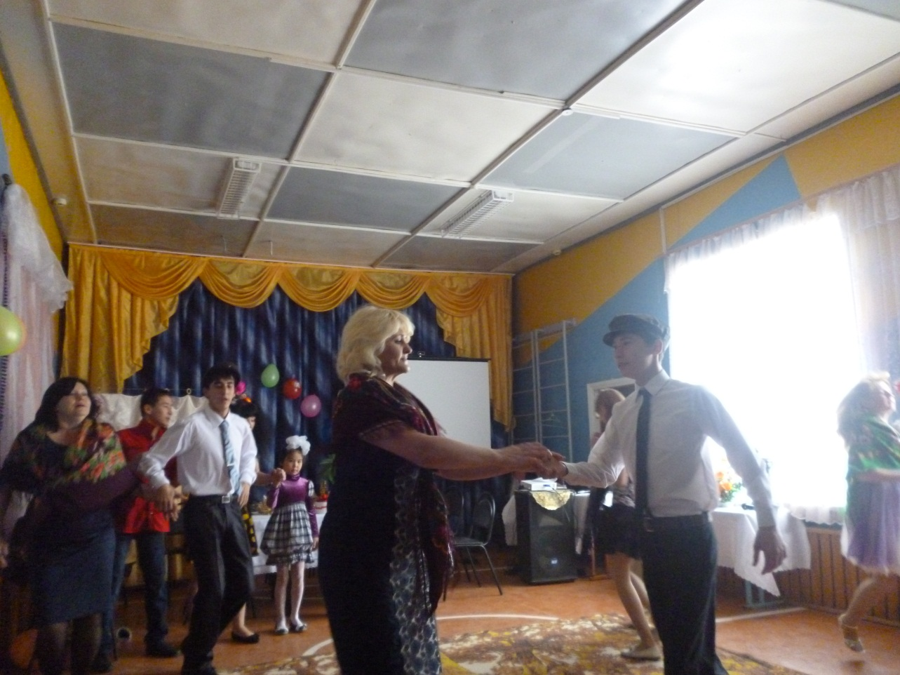
Сын со снохой, теща и внучка присоединяются и уже завершают танец все вместе.
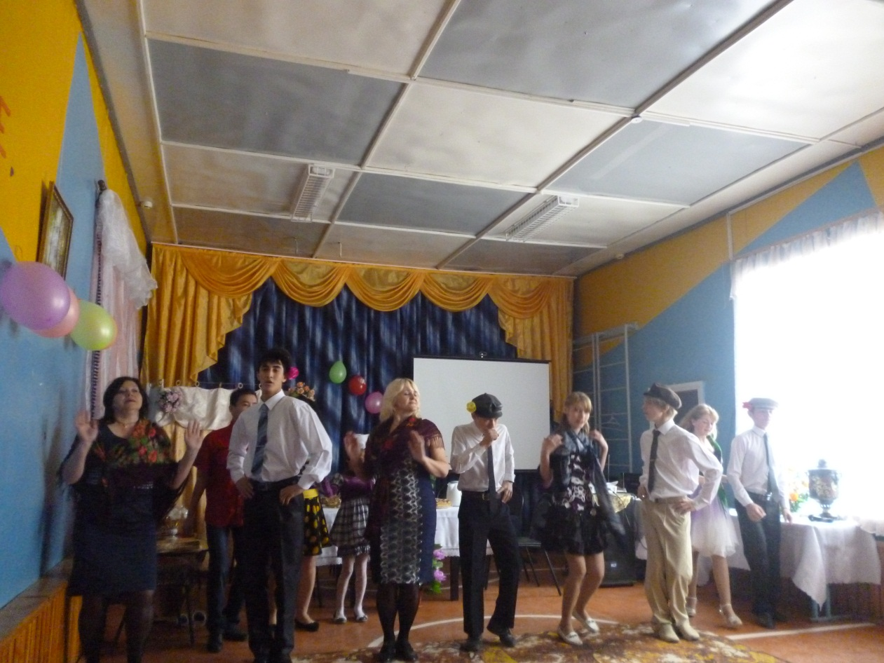

Звонок. На пороге появляются дочь и зять. Встречает Дарья. Зять проходит и садится . Дарья с дочерью ведет разговор.
Дарья: Изболелась, доченька, вся моя душа. Как ты, люди разговор не здоровый о вас ведут, говорят, что часто соритесь вы. А ты мне даже ни разу и не пожаловалась.
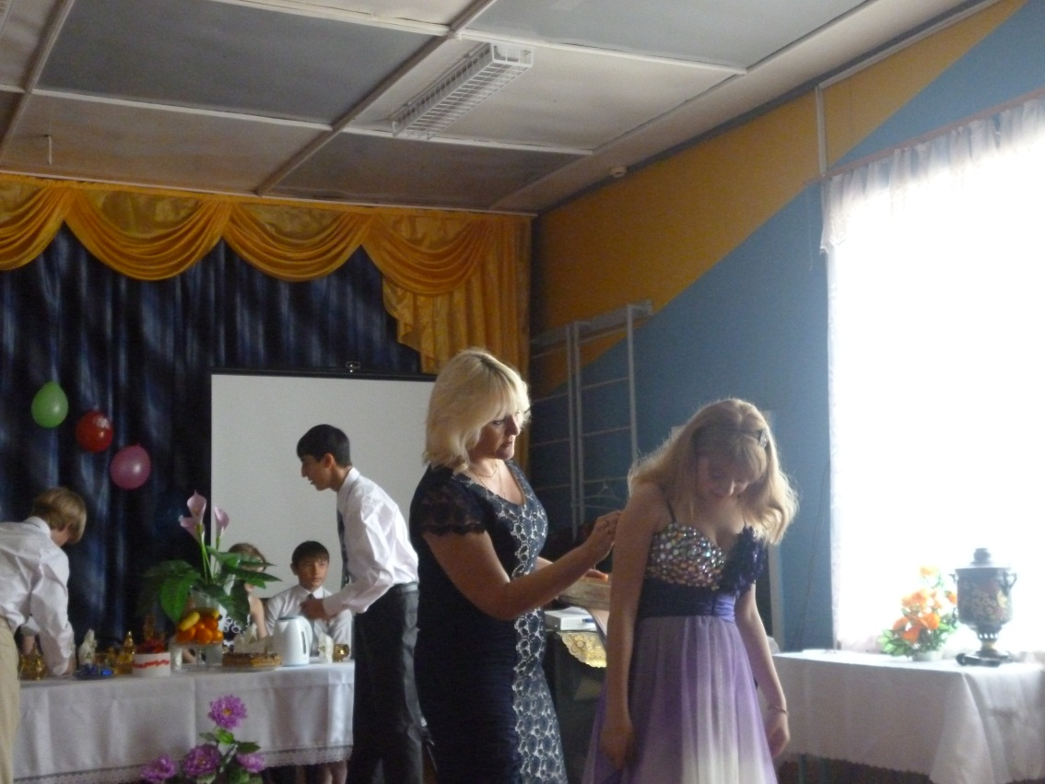
Дочь: Да бывают у нас между собой не понимание, но мы (имя) любим друг друга. Милые бранятся только тешатся. (Садятся отдельно от всех на диван и дочь поет, Затем к ним подходит зять, Дарья берет руки дочери и его).
Дарья : Намеки да попреки – семейные пороки. Живите ладно, и нам покой и вам хорошо.
Звучит музыка Корнелюка все готовятся пить чай – кто пирог режет , кто блюдца раздает, кто чай наливает - все суетятся.
В центр выходит Дарья и Данил.
Дарья: Ну, вот вся семья в сборе, как хорошо. Но разве не стоит семейные встречи наших усилий? У любой семьи есть потребность – собраться вместе.
Данил: Ведь взамен мы получаем такую радость. Чувство, что мы нужны друг другу, что нам хорошо вместе, что так будет всегда.
Семья это важно!
Семья это сложно!
Но счастливо жить одному невозможно!
Всегда будьте вместе, любовь берегите,
Обиды и ссоры подальше гоните,
Хочу, чтоб про нас говорили друзья:
Какая хорошая Ваша семья!
Ну а теперь фото на память.
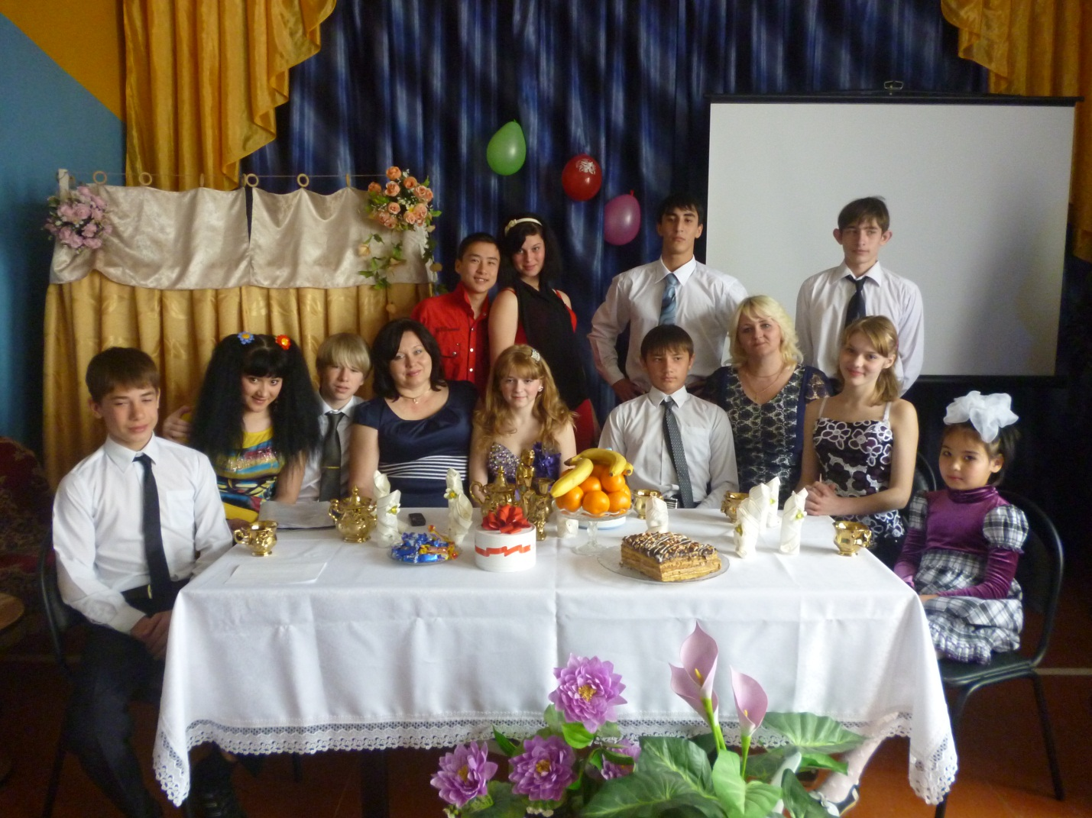
Звучит музыка, все члены семьи позируют.

Релаксация о добре. Минутки тишины
Говорят, что когда в семье живет любовь и дружба у всех, кто в ней живет, в сердце расцветают цветы. Хотите почувствовать, как они расцветают? Послушайте меня внимательно. Для этого нужно сесть удобно и сидеть тихо-тихо, и тогда случится чудо. Прислушайтесь к стуку своего сердца. В нем растет бутон цветка. От света и тепла цветок раскрывает свои лепестки один за другим. Он чудесный, нежный и ароматный. Посмотрите на него…
(включается красивая инструментальная музыка, и меняются слайды с красивыми цветочными мотивами на протяжении 90 секунд)
А представляете, как было бы хорошо, если бы у всех людей распустились такие прекрасные Цветы в сердце? Давайте будем заботиться об этих Цветах

